“课”不容缓，职教在行动（七）

**温州职业技术学院：海外云课堂，实现欧洲版“停课不停学”**

“我家的两个孩子，也终于可以像国内的孩子一样上‘网课’了。”

意大利华侨张如心是两个孩子的妈妈。新冠肺炎疫情在海外迅速蔓延，封城、停工、停学期间，让她最担心的是两个孩子的学业。“学校停课后，一段时间他们宅家都无事可干。现在，国内的大学老师给我们华侨子女送来了‘空中课堂’，太及时了。”张如心在得知老家的大学——温州职业技术学院和温州市海外传播中心瓯海基地联合举办“瓯欧连心•空中课堂”，为众多海外华侨送来了“网课”教学之后，主动为孩子报了很多课程。这样她家的两个孩子——姜晓彤、姜胜翔也和国内的孩子一样实现了“停课不停学”。

北京时间4月12日晚8时（欧洲时间当天下午1时），温职院信息技术系软件技术专业负责人张苏豫准时在钉钉平台上上线，与100多名素未谋面的在欧洲生活的华侨子女空中“相会”。张苏豫在高校从教10多年，也第一次收获了一批海外中学生。针对华侨子女的学习情况，她这次特地给这群特殊的学生们专属定制了简单易学，又能培养思维能力的编程素养课。课堂上，她还别出心裁地把防疫小知识融入到时下最流行的scratch编程中，把学生们带进人机交流的世界中。“既能培养孩子们的信息素养，又能让远在异国的华侨华人子女在学习专业知识中在疫情期间学到新冠肺炎防疫知识，懂得保护好自己。这是我备这堂课的出发点。”张苏豫说。

西班牙华侨学生李修铭在学习之后，对国内老师的上课方式感到非常新鲜。他说：“这个课程太适合我了，不仅让我学会了选择结构的用法，让我了解到了信息技术的发展。我现在非常想了解AI人工智能等方面的知识。”从他的言语中，让人感受到这堂课似乎已经打开了这个华侨小男孩的“信息通道”。

据了解，目前温州许多在欧华侨选择留在海外避免交叉感染，华侨子女也不得不停课在家，有迫切的教育需求。面对由各个年级的侨二代组成的学习群体，温州职业技术学院信息技术系软件技术专业的教师们在深入了解学情的基础上，开展了专题探讨、集体备课，差异化定制了拓展学生信息素养的新知识课程。“接下来，老师们还将陆续把小程序开发、编程小游戏带入‘云课堂’中”，给海外的侨二代、侨三代们带去更多的信息知识和线上欢乐。这个助学活动，我们会一直持续到欧洲复课。”温职院信息系主任田启明说。

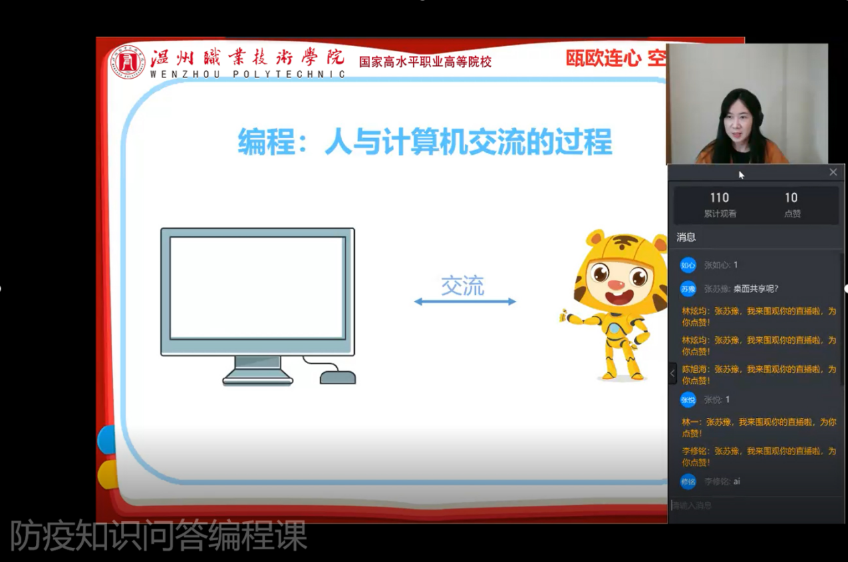

作者：温州职业技术学院 赵科峰

**淄博职业学院国际学院：“点对点”“面对面”，为每位留学生提高个性化帮助**

近三年来，该院每年招收来华留学生220人次以上，学生来自俄罗斯、韩国、哈萨克斯坦、吉尔吉斯斯坦、也门、巴基斯坦、伊朗、孟加拉、柬埔寨、越南、喀麦隆、阿尔及利亚等国家，一带一路沿线国家学生占比90%左右。

疫情发生后，学校把保障留学生的正常生活作为工作重点，协调校医院定期提供防疫物资和就诊服务，后勤处协调供应商集中采购和分发生活资料并允许校内超市提前营业，积极解决在校留学生疫情防控所需和生活保障问题。淄博市人民政府外事办公室和淄博市经开区管委会也为该院留学生捐赠了口罩和大批洗消日用品。

在疫情最紧张的时刻，国际学院留学生班班级导师们自发动员起来，用私家车将需要回国的留学生送至火车站，帮助学生预定机票。对于留校的36名留学生，实行留学生公寓24小时值班制，及时解决学生反馈问题，并进行疫情期间心理疏导。

经过充分准备，自3月2日起国际学院即安排留学生开始“云端”上课，线上学习。他们依托钉钉、微信和学院线上教学平台等途径，开展直播授课、录课答疑、作业布置与批阅、学生互动等，做到了停课不停学。为了保证网课质量，学院组织全体来华留学生任课教师参加了山东省组织的信息化培训，每周固定教研时间分享线上教学的情况和心得，探讨存在的问题和解决的办法，提高团队作战提高效果。此外，学院注重加强沟通管理，要求班级辅导员、任课教师、来华留学生班主任与在境外学生必须“点对点”联系，与在校学生全部“面对面”沟通，解决学生学习、生活和心理等方面的问题，提供个性化的帮助，开通答疑时间，做好课后辅导，保障学生上课出勤和学习效果。

<https://mmbiz.qpic.cn/mmbiz_png/0wicA1dJcORrItLz1uq9iccuyQ34qvygibRVbvQIibjEK0lP4GT1ibxfwMY0iadoMflhX0PBJ35G1t5767tFk5BCHnew/640?wx_fmt=png&tp=webp&wxfrom=5&wx_lazy=1&wx_co=1>

作者：淄博职业学院国际学院 苏元彬、周涛

**重庆工程职业技术学院：把“企业”搬到“云端”**

疫情防控期间，学生暂缓返校，重庆工程职业技术学院会计专业实训课程如何开展？面对这个难题，重庆工程职业技术学院财经与旅游学院院长在学院线上教学工作准备会上表示，“专业实训课也要搬到‘云’上去，克服困难，探索实践，先行先试。”

在会计专业实训课程中，新道VBSE（虚拟商业社会环境）财务实践教学平台实现了“把企业搬进校园”；疫情期间，会计专业师生通过新道云服务器，将“企业”从校园又搬到了“云端”。原来只能在实训室组队完成的实训课程如今变成在“云端”组建团队、竞选CEO、确定岗位、召开晨会、财务运行、晚间总结，师生们在“云端”实现了专业实训课“停课不停学”。

VBSE财务实践是以制造企业典型业务为主线，以财务部门的各岗位技能培养为目标，为学生提供仿真的企业工作环境，让学生通过任务驱动、角色扮演等方式参与实践，理解企业生产经营活动与财务处理之间的逻辑关系，掌握各岗位财务基本实践技能、熟悉各财务岗位之间以及财务岗位与企业内外部其它岗位的协同关系，并在此过程中提升学生的方法能力以及协调、组织、沟通等综合职业素养。

参加本次实训的会计专业18级的306名学生，分两轮进行线上专业实训。学生自由组队，完成21家制造企业和工商、税务、银行等商业社会闭环运行。

指导教师熊玉红教授、袁晓峰、蒋丽鸿和冯蕾老师每人分管10个团队，每天回复学生们上千条提问，解决上百个问题。学生身临其境，循序渐进，在老师们不分昼夜地耐心指导下，从最初的不知所措，到齐心协力攻克难关，实现了学生到员工的身份转变，课程到职场的环境转变。

信息来源：中国高校之窗